令和２年 月 日
“吹上焼酎”と“生オケ♪”でチャリティ会実行委員会 行き 〔FAX・℡ 099-220-7062〕
申 込 書
第4回“吹上焼酎”と“生オケ♪（ギター演奏）”でチャリティ会

令和２年３月７日（土）開催の標記会に次のとおり申し込みます。
キャンセルについては、前日の正午（１２：００）までにご連絡をください。

No, | （フ リ ガ ナ）  氏 名 | この名簿は、開催に変更等が生じた  場合の連絡に使用します。 | ♪ 歌われる希望者は、曲目を申込書と同時にご記入ください。  希望者が多い場合は調整します。
１ | 本 人  （ ） | TEL | 1) 歌手名  〔 〕
 |  | 〒 － | 2) 曲目名  〔 〕
２ | お連れ様  （ ） | TEL | 1) 歌手名 〔 〕
 |  | 〒 － | 2) 曲目名  〔 〕
※ 乗車する市電の外観「夕方の街を行く６００形の“カフェトラム”」
昭和34〜38年にかけて500形の改良型として登場しました。ちなみに、ロットによって台車や窓枠、排障器の形状に違いがあります。直巻き電動機37.5kwを2基搭載。最高出力70kw。自重16.1t、全長12500mm、全幅2300mm、全高3640mm。
座席数28、乗車定員96人。

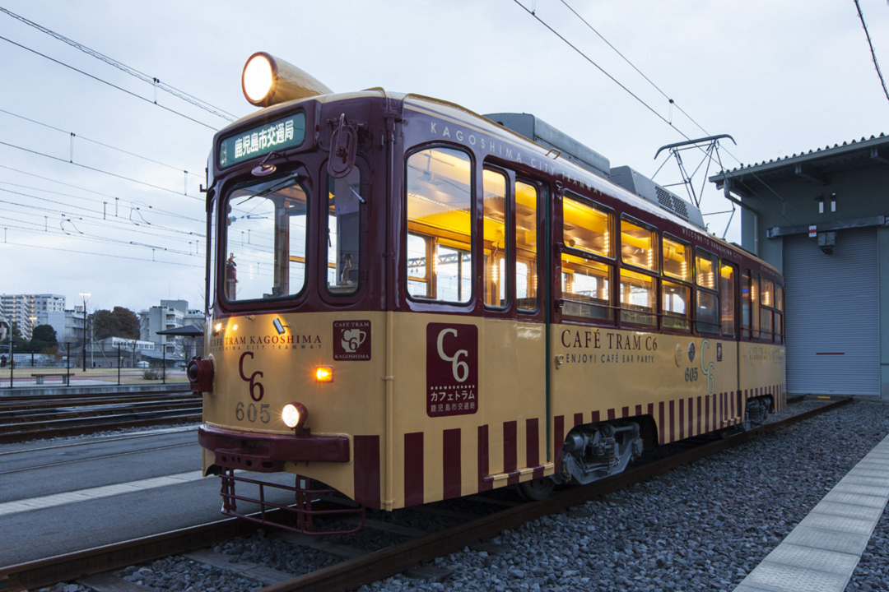
「主催：“吹上焼酎”と“生オケ♪”でチャリティ会実行委員会

